一、调理枪 技术规格书
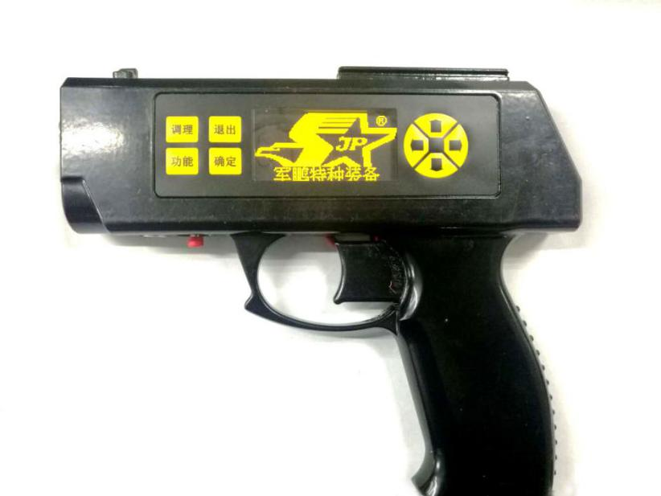
  - 调理枪用途
组织开展实兵训练演习时，用于调理员对实兵交战系统终端进行现地裁决。
  - 调理枪组成
产品主要由控制主机、电池等组成,如图所示：
  - 调理枪功能
    - 现地裁决
- 能够对实兵交战系统各类终端进行裁决；
- 激光最大作用距离：200米；
- 激光光斑命中目标有效部位均能有效识别。
    - 昼夜模式切换
能够对实兵交战系统各类终端进行昼夜模式切换。
    - 参数设置显示
- 能够设置当前裁决类型、密钥等参数，并通过液晶显示屏显示裁决类型、密钥、电池电量、设备编号等信息；
- 产品显示屏显示尺寸：2.7英寸，分辨率：128*64像素。
    - 重量
控制主机重量：1kg（单组电池）。
    - 尺寸
控制主机尺寸：长×宽×高200mm×150mm×30mm。
    - 辅助管理
- 配置用于器材管理的无源RFID电子标签，标签内预置产品名称、产品编号、生产单位代字、所属单位代字等基本信息，标签类型和工作频率等参数应与配套的器材信息化管理系统读写设备相一致；
- 产品在包装状态下通过配套的器材信息化管理系统出入库时，系统能读取RFID储存的相关信息。

  - 接口
    - 激光光学接口
激光发射器激光光学特性、编解码标准符合LSJT-JKXY-01《陆军实兵交战系统红外激光光学接口规范》的要求。
    - 信息交互接口
产品设计外部数据接口，满足导控系统数据输入输出要求。
  - 六性指标
    - 可靠性
MTBF≥300h。
    - 维修性
MTTR≤30min。
    - 保障性
- 各类模拟终端提供运输和存储包装箱，包装箱可通过人工方式装载。终端拆卸安装、调试校正、维护保养操作简单快捷，结合时紧密牢固。
- 提供设备维护与保养必须的工具（维修专用工具比例1%）。
- 使用说明书中明确产品必要的维护措施和方法、充电维护周期等事项，同期提供系统软件和硬件设备使用教材，包括用户手册、维护手册（包含现地级和基地级二级维修方案内容，规模保障维护人员15-20人），及产品合格证、装箱清单、履历表。
- 配套专用的集中充放电设备。
- 配套仓储信息化管理系统。
    - 测试性
- 具有开机自检功能，检测内容包括火工品安装检测、定位状态检测等
- 产品能根据故障检测设备的测试指令自动完成故障定位输出，虚警率2%；
- 产品故障隔离率95%。
    - 安全性
- 产品具有激光安全专用标识，标识内容与格式应符合《GB 7247.1-2012/激光产品的安全/第1 部分设备分类、要求》中第 5 部分“标记”相关要求,产品激光发射口有明显安全标识；
- 产品符合相应人眼危害距离要求；
- 产品火工品安装处有安全警示标志和操作规程；
- 声光弹发射后不产生粉碎性变化；
- 烟雾罐发烟时出烟柔和，不产生爆炸、不散射；
- 烟雾罐发烟时无明火、不燃烧，底部不出烟；
- 发射弹和烟雾罐引燃后电阻丝熔断，不存在低阻连接现象；
- 模拟交战终端上安装的激光发射装置按使用要求严格控制发射功率，标注安全警示标识，防止对人眼造成伤害。电气布线应考虑强、弱电分离，设备运输与储存包装箱应标识最大堆码层数。相关强电使用设备的绝缘电阻和介电常数满足GJB367A-2001《军用通信设备通用规范》3.13规定的要求。
    - 环境适应性
      - 低温工作
产品满足：产品在-20℃环境温度下连续工作4小时，工作期间产品功能正常。
      - 低温贮存
产品在-30℃环境温度下连续贮存12小时后再将产品置于正常环境条件下，达到温度稳定后，产品的功能正常。
      - 高温工作
产品在60℃环境温度下连续工作4小时，工作期间产品功能正常。
      - 高温贮存
产品在70℃环境温度下连续贮存12小时后再将产品置于正常环境条件下，达到温度稳定后，产品的功能正常。
      - 运输振动
设备终端在模拟三级公路试验台上振动0.5h后能正常工作。
      - 冲击
设备终端在加速度15g、半正弦波脉冲宽度11ms的冲击条件下，沿X（设备终端安装方向）、Y（设备终端安装侧向）方向各冲击3次，试验后能正常工作。
      - 防雨淋
设备终端在雨量100mm/h的条件下持续雨淋0.5h后能正常工作。
      - 沙尘
设备终端满足GB/T4208-2017《外壳防护等级（IP代码）》中IP6X防护等级要求。
  - 电磁兼容性要求
发射机满足GJB151B-2013《军用设备和分系统电磁发射和敏感度要求与测量》中对陆军地面设备的以下测试条款限值要求（含剪裁要求）：
- RS103电场辐射敏感度（10kHz～40GHz）：10V/m；
- CS114电缆束注入传导敏感度（4kHz～400MHz）：曲线二；
- CS115电缆束注入脉冲激励传导敏感度：5A；
- CS116电缆和电源线阻尼正弦瞬态传导敏感度（10kHz～100MHz）：标准限值；
- RE102电场辐射发射（10kHz～18GHz）：标准限值+20dB。
  - 供电
- 采用锂电池供电，规格参数符合GJB916B-2011《军用锂电池产品规范》的要求；
- 电池容量满足连续工作时间：12h（单组电池）要求；
- 单组电池充电时间：6h；
- 产品提供1组备用电池。
  - 安装使用
- 为手持设备，无需校准，开机即可使用；
- 配套携行包，可方便调理员外场携带。
  - 成套性
序号 | 部件 | 数量 | 单位 | 备注
1 | 控制主机 | 1 | 个
2 | 携行包 | 1 | 个
3 | 电池 | 2 | 组 | 电池型号14500，含1组备用电池
4 | 14500电池充电器 | 1/12 | 个
5 | 产品包装箱 | 1 | 个
6 | 运输包装箱 | 1/5 | 个
7 | 产品资料 | 1 | 套 | 含使用说明书、合格证、装箱清单、履历表

